HƯỚNG DẪN CHỨC NĂNG duyệt đơn hàng

1. XÂY DỰNG CHỨC NĂNG HIỂN THỊ TOÀN BỘ ĐƠN HÀNG TỪ TRONG DATABASE

**Bước 1:**

Tạo database như sau:

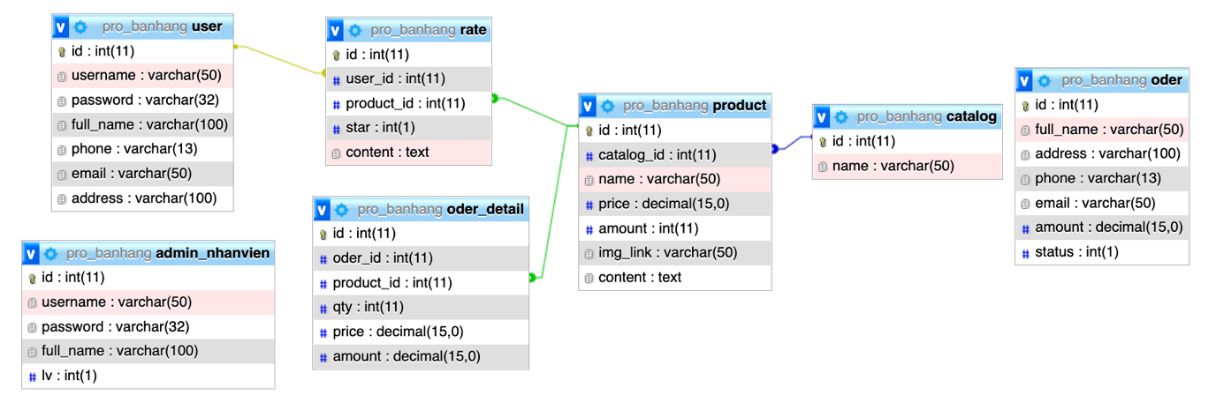

**Bước 2**: Tạo một thư mục có tên tuỳ ý theo đường dẫn sau:

C:/XAPP/htdoc

Ví dụ: Tôi tạo một thư mục có tên “web_banhang”

* Mở thư mục “web_banhang” tạo cấu trúc thư mục theo mô hình MVC như hình sau:

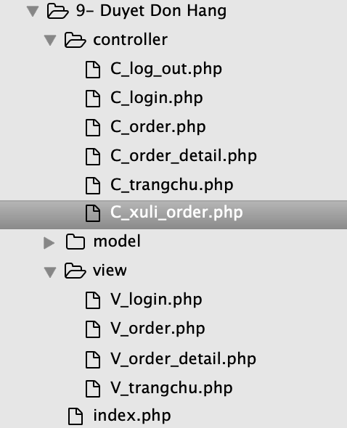

* Tạo 1 file **index.php** nằm song song với các thư mục trên

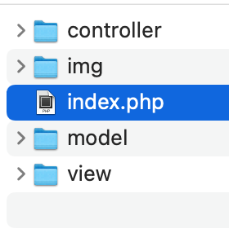

Bước 2: tạo 1 file có tên v_trangchu.php trong thư mục view như sau:. Tại nút **Đơn hàng**. khi click vào nút này, danh sách nhân viên sẽ được hiển thị ra, truyền href = ?**controller = oder**

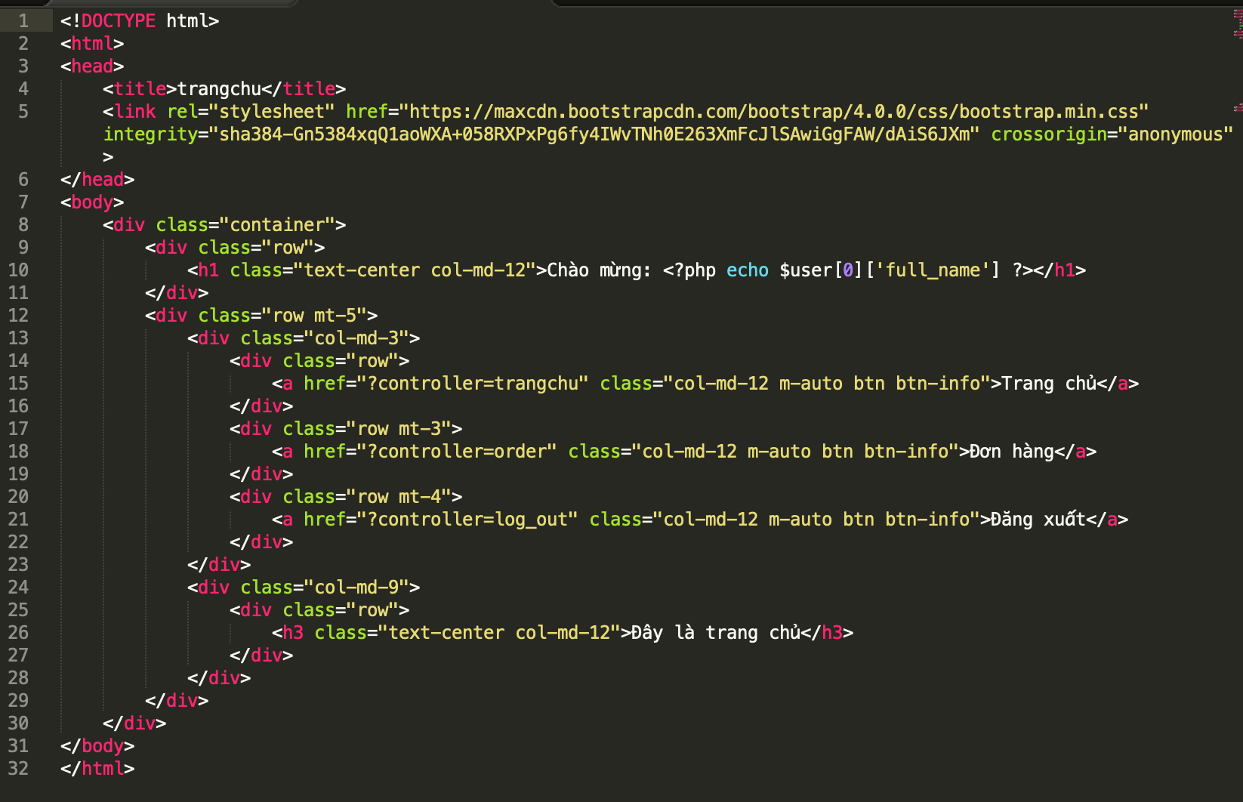

Giao diện như sau; có thêm nút **ĐƠN HÀNG**

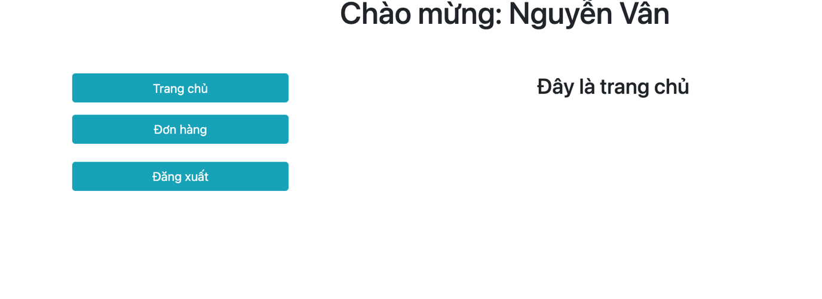

Mở file index.php và viết code như sau: (tiếp theo của phần login)

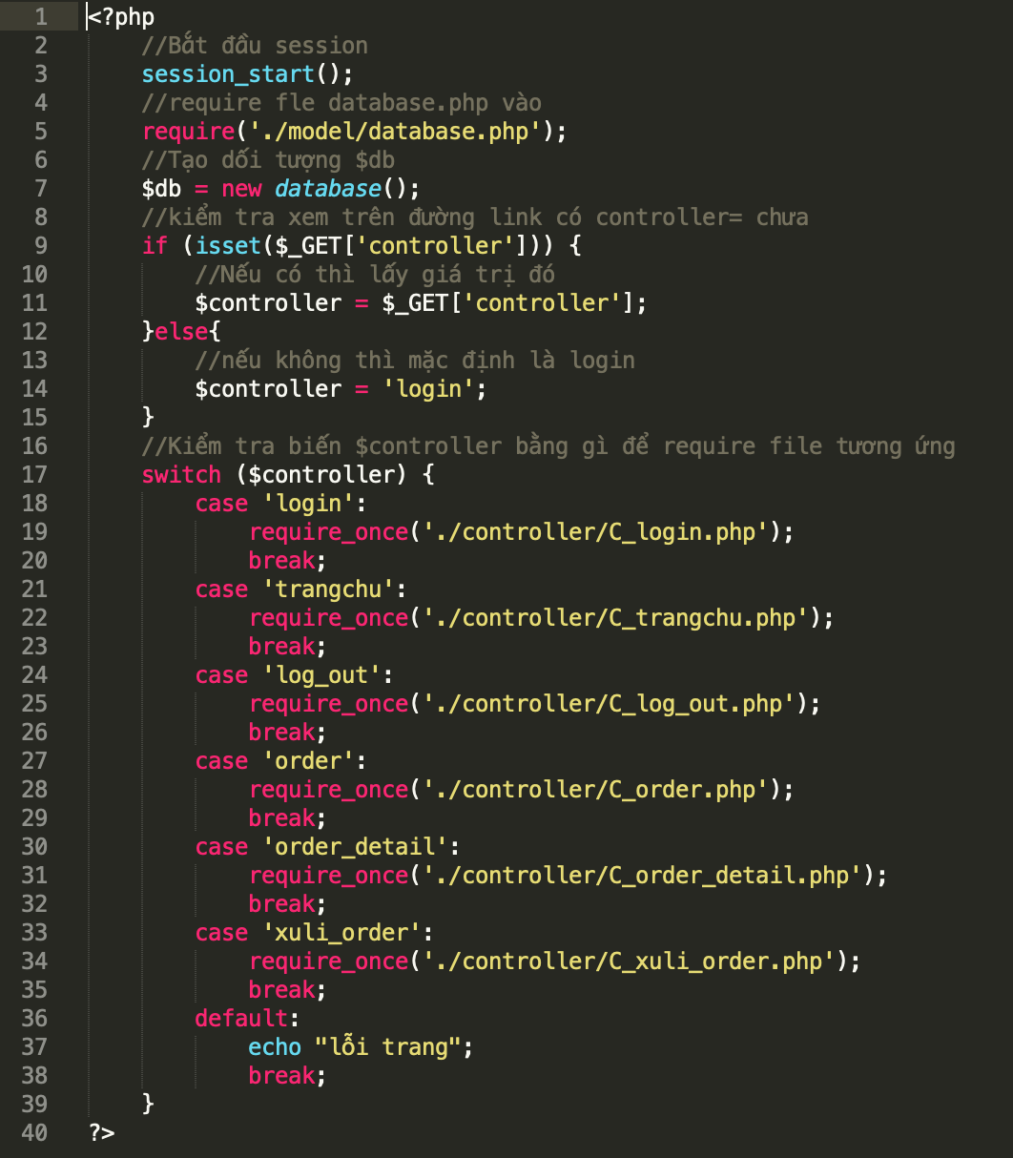

Tạo 1 file c_trangchu.php trong thư mục controller như sau (phần này làm tương tự như thực hiện với chức năng quản lý nhân viên đã làm

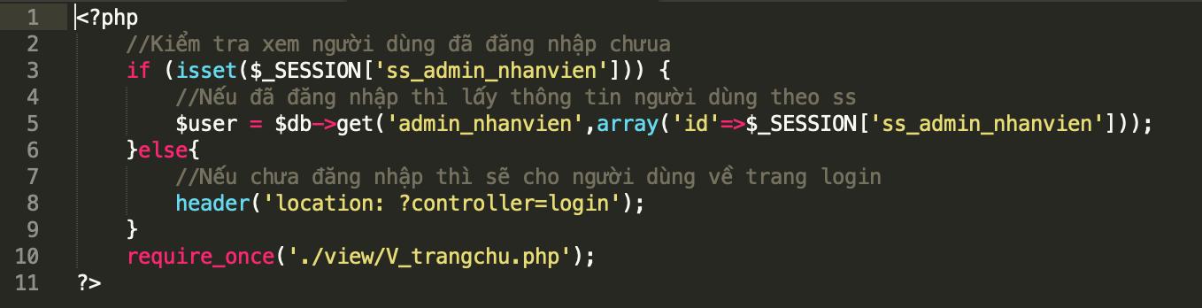

* Tạo 1 file có tên v_order.php trong thư mục view như sau:

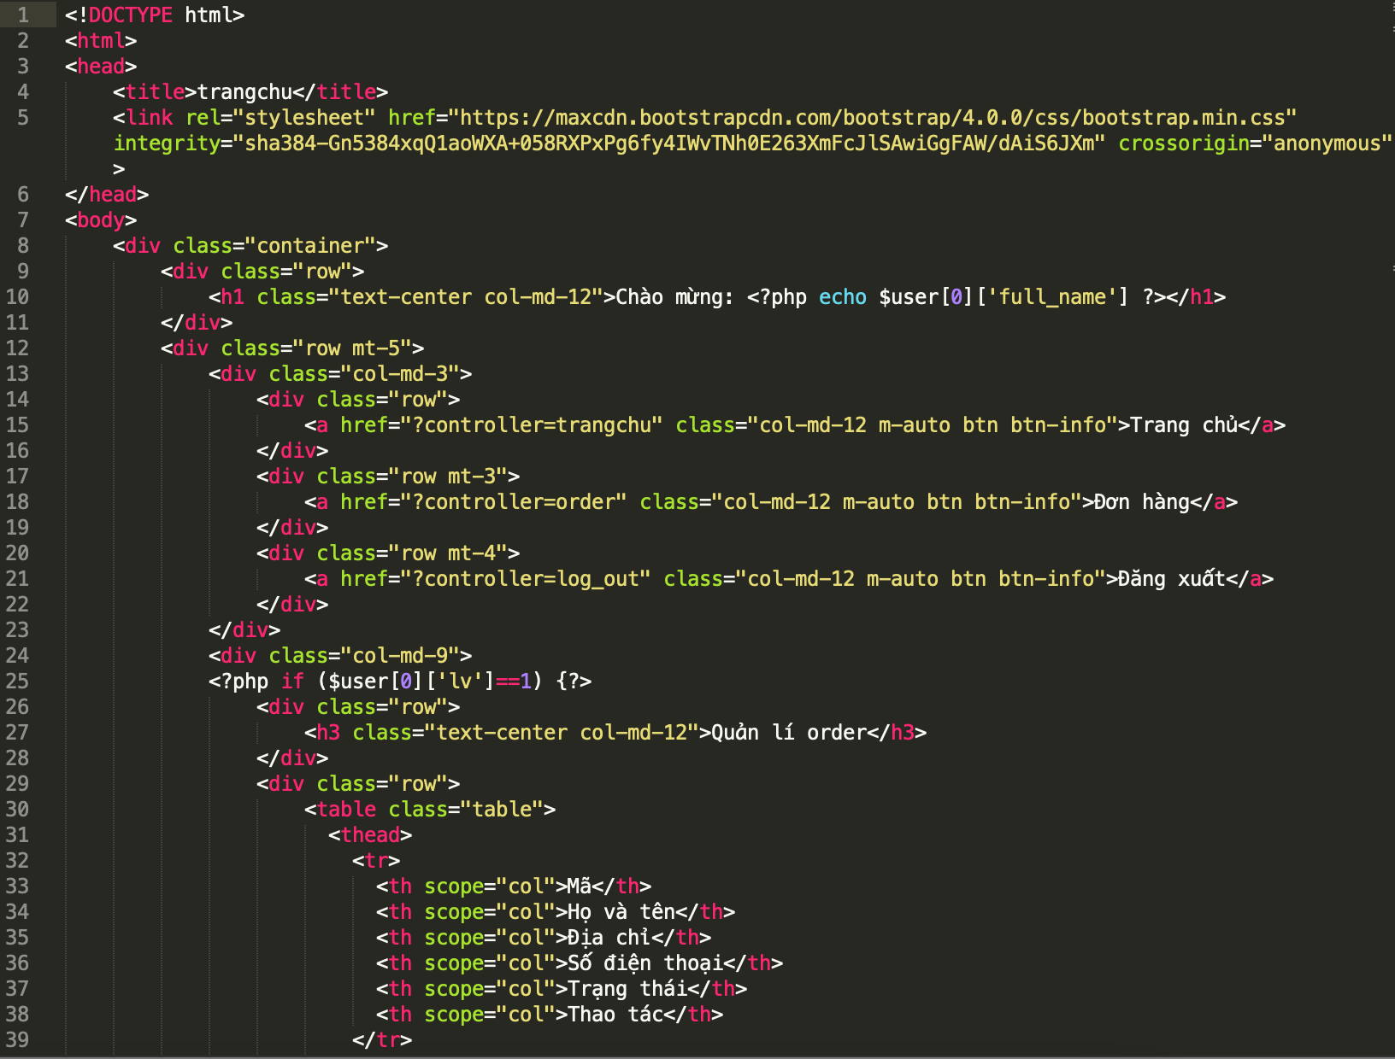

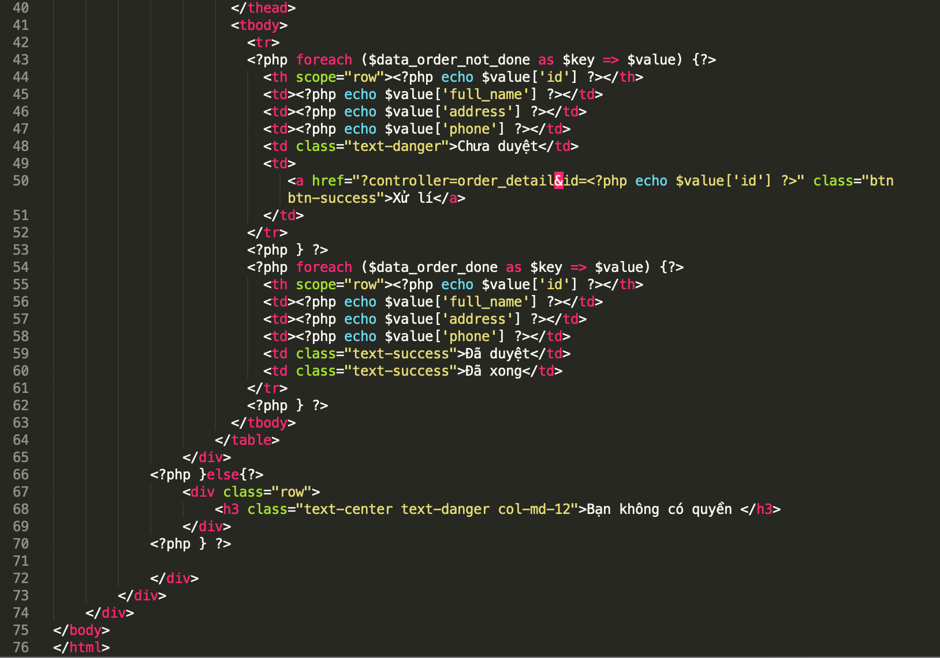

Giao diện v_oder có như sau: có 3 chức năng chính: thêm, sửa, xoá

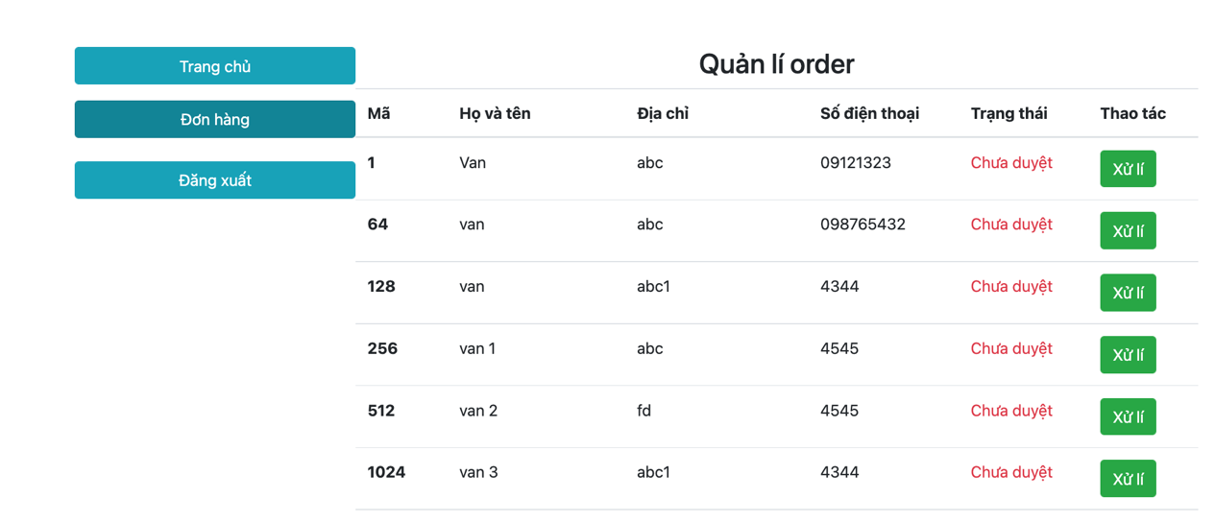

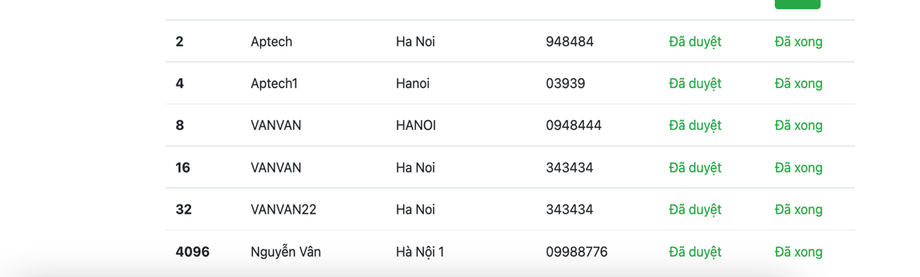

Tiếp tục mở file index.php và thêm một case ‘**ORDER’** như sau: (case này có **controller = ORDER** được đặt trong Nút **nhân viên** trong file **v_trangchu.php.** Khi click vào nút này sẽ điều hướng tới danh sách **ĐƠN HÀNG** như hình phía trên.

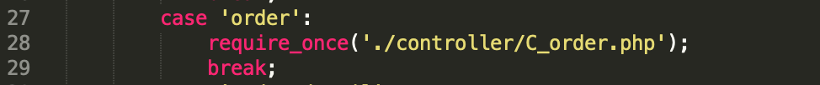

Tạo 1 file có tên c_order.php trong thư mục controller và viết code như sau:

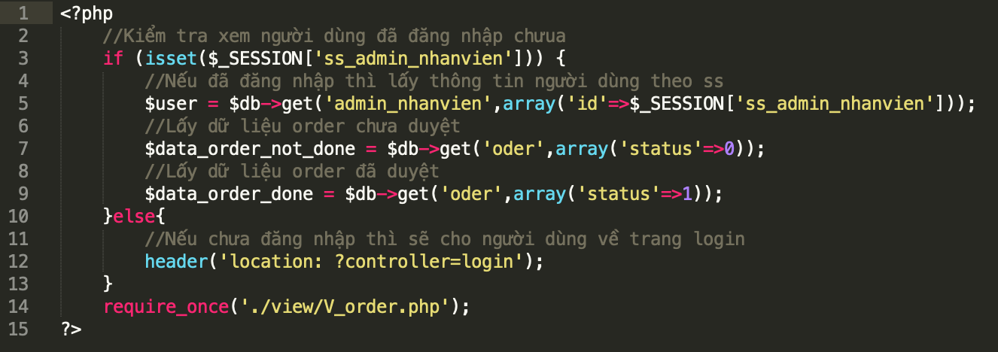

Mở file v_order.php trong thư mục view và hiển thị toàn bộ nhân viên sau khi đã lấy được trong controller trên. (chú ý các code php)

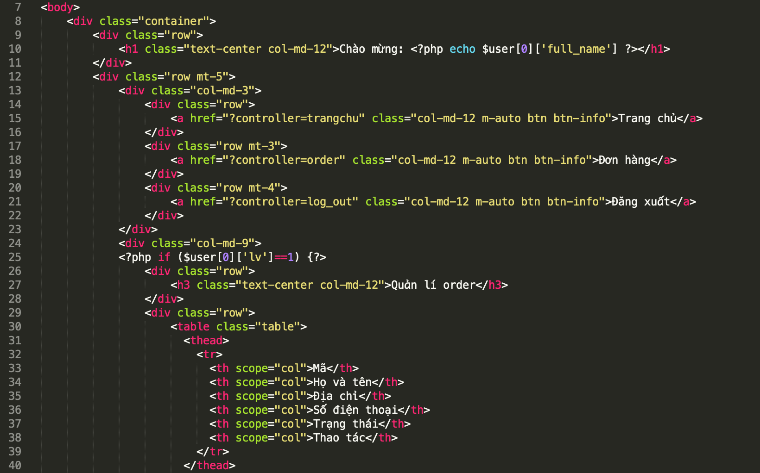

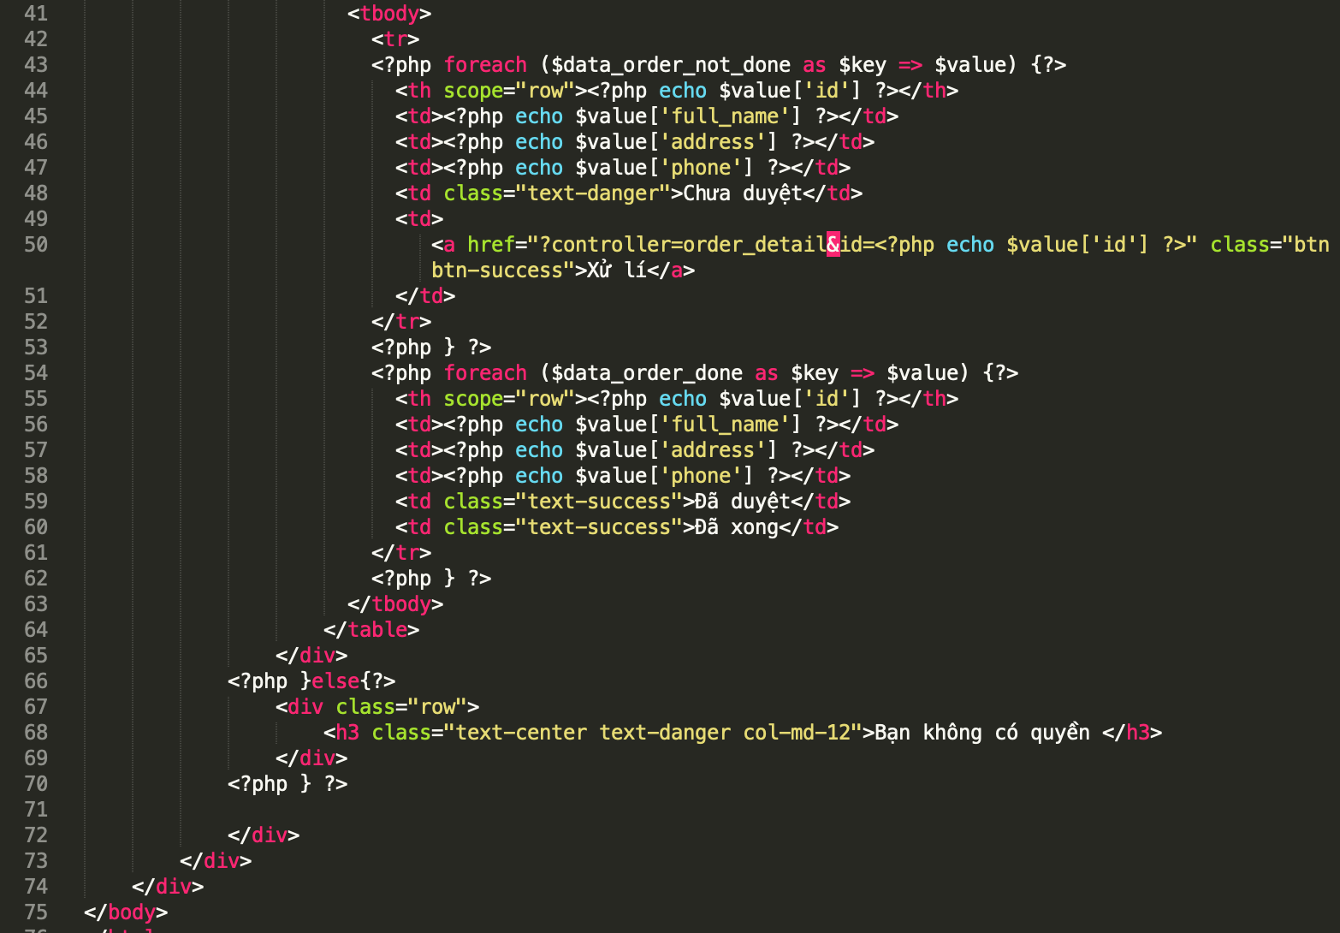

Trong phần vew ở trên chú ý nút **xử lý** dòng 50, ở đây cần truyền hreft = ?controller = order_detail. Sau này khi click vào nút xử lý, thì sẽ hiển thị ra trang chi tiết đơn hàng đó

Chạy localhost , để kiểm tra xem khi click vào nút **đơn hàng** đã hiển thị được toàn bộ đơn hàng ra chưa. (đoạn nàyphari đăng nhập mới vào được trang quản lý nhé)

1. **XÂY DỰNG CHỨC NĂNG DUYỆT ĐƠN HÀNG**
2. **Mô tả:** Khi khách hàngmua hàng thì đơn hàng mặc đinhj chưa được xử lý, sau đó, người quản trị sẽ vào quản lý đơn hàng và click vào nút **XỬ LÝ** , Khi click vào nút **xử lý** sẽ hiển thị ra chi tiết đơn hàng và tiến hành duyệt đơn hàng đó.
3. **Thực hiện:**

Như đã nói ở phần I, trong trang **v_order.php** trong thư mục view cú ý nút **xử lý** dòng 50, ở đây cần truyền hreft = ?controller = order_detail. Sau này khi click vào nút xử lý, thì sẽ hiển thị ra trang chi tiết đơn hàng đó.

Tạo file **c_oder_detail.php** trong thư mục controller code như sau:

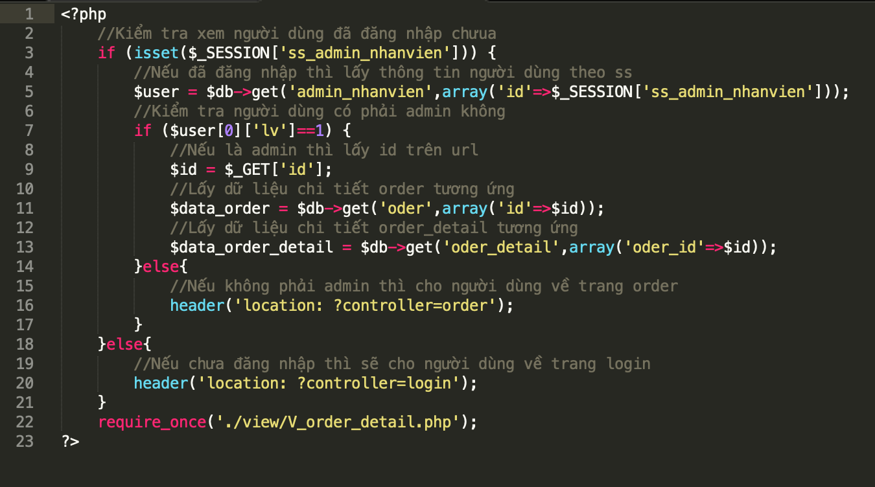

* Mở file index.php tạo case order_detail (để hiển thị chi tiết đơn hàng) như sau:
* Tạo 1 file giao diện có tên v_oder_detail.php trong thư mục view. Để khi click vào nút **xử lý** sẽ điều hướng tới trang chi tiết này.

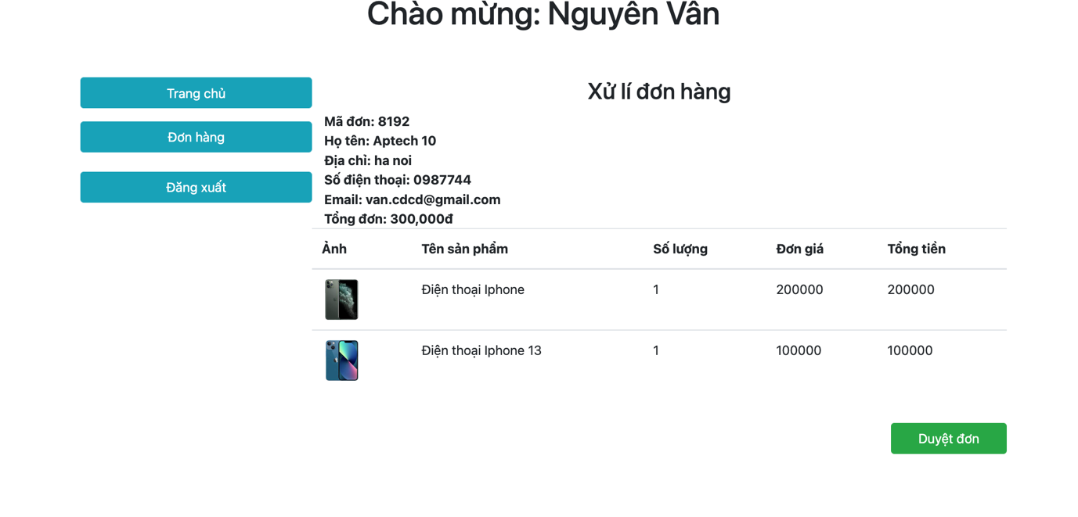

Code giao diện v_oder_detail.php như sau;

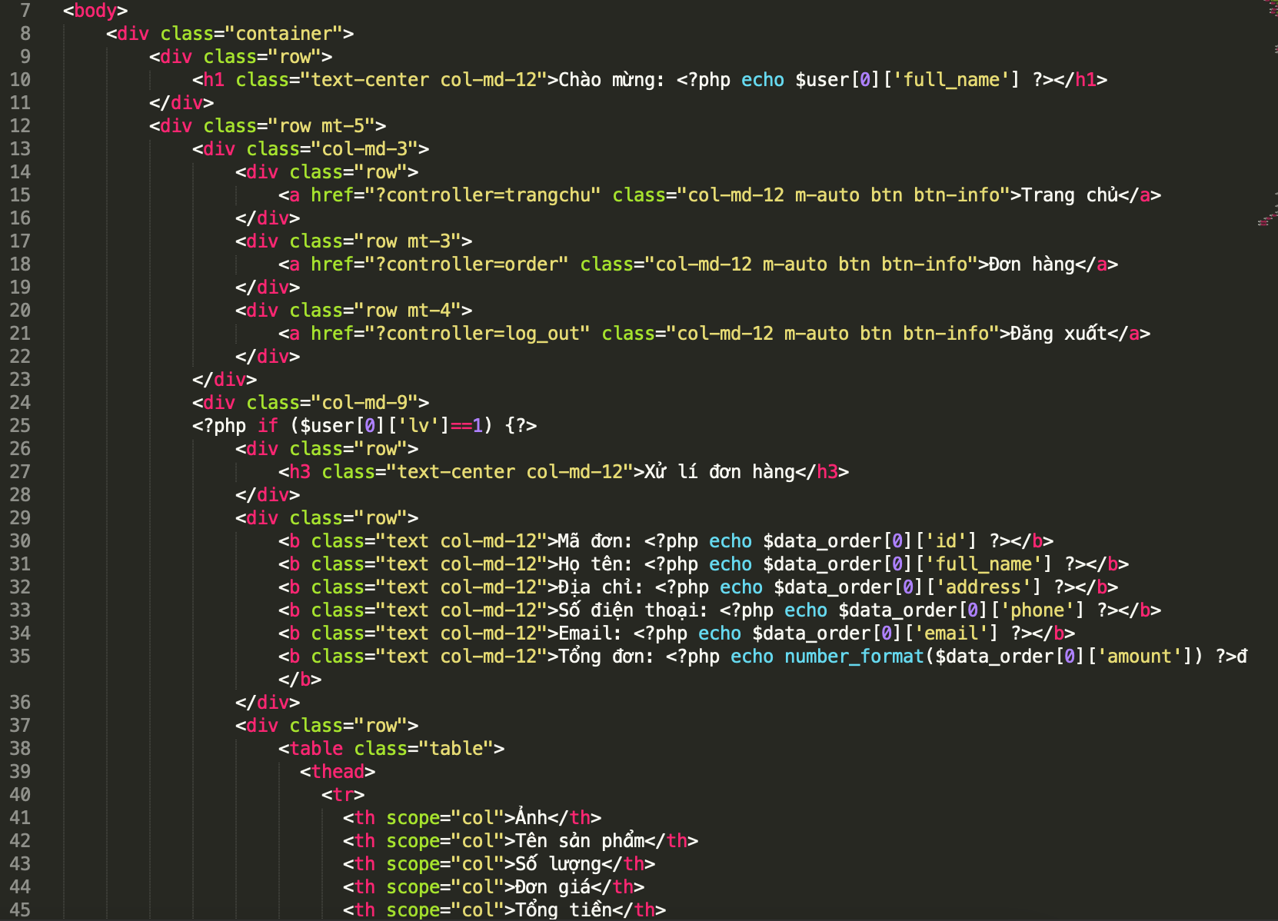

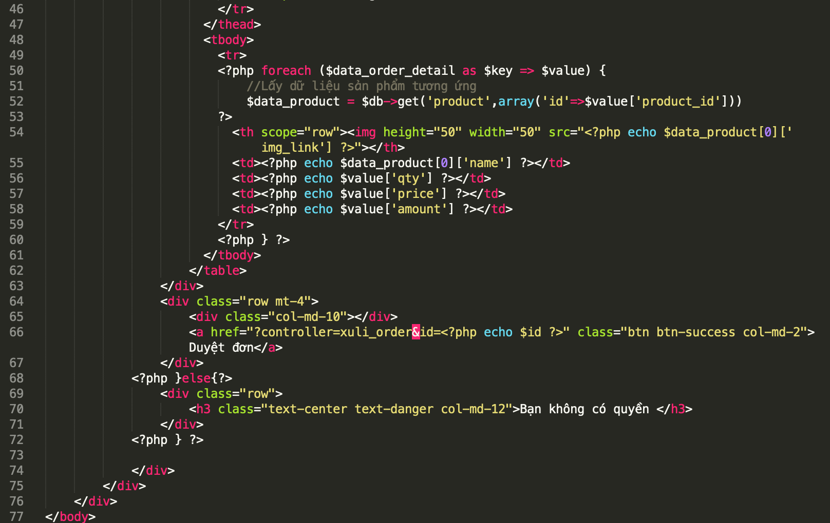

Trong giao diện trên chú ý nút “**duyệt đơn**” truyền hreft = ?controller=xuli_oder như dòng 66 ở code phía trên.

* Tạo 1 file có tên **c_xuli_oder.php** trong thư mục cotroller và viết code như sau;

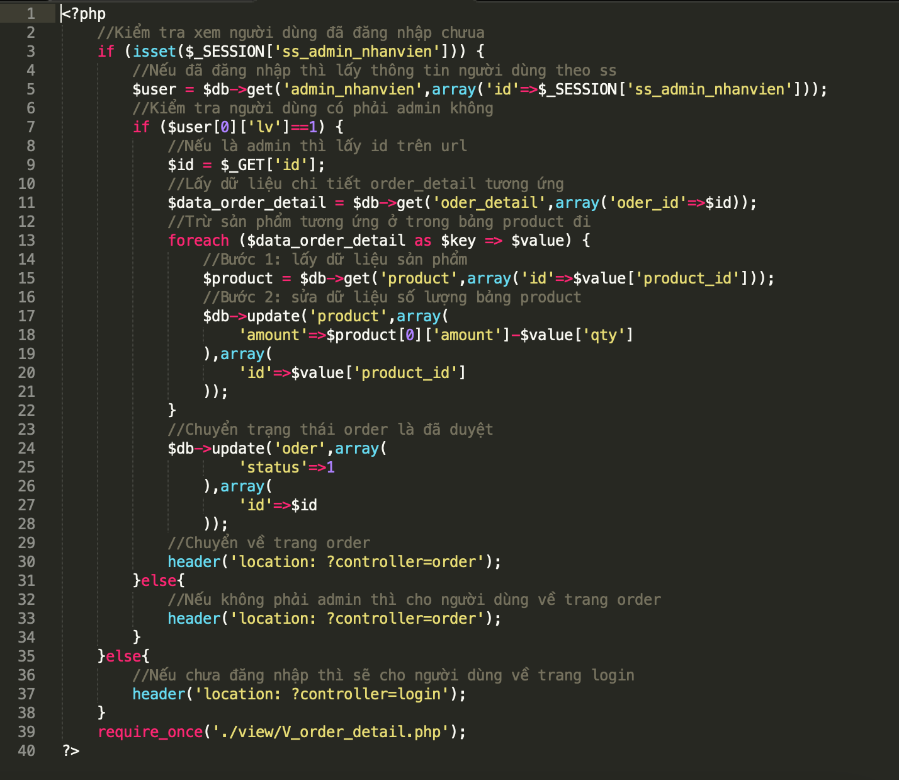

* Mở file index.php tạo case “**xuli_oder**” (để hiển thị chi tiết đơn hàng) như sau:



* Chạy thử kiểm tra kết quả